МУНИЦИПАЛЬНОЕ ДОШКОЛЬНОЕ ОБРАЗОВАТЕЛЬНОЕ БЮДЖЕТНОЕ УЧРЕЖДЕНИЕ ДЕТСКИЙ САД «БУРАТИНО»

Проект: «Мамин праздник».
(Воспитание любви и уважения к маме, желания доставлять радость близкому, родному человеку.)

Автор проекта:
Воспитатель средней группы «Незабудки»
1 квалификационной категории
Шубина Кристина Вячеславовна

п. Светлый., 2017 г.
Пояснительная записка
Сроки реализации: краткосрочный (ноябрь 2017 год)
Возрастная группа: дети 4-5 лет
Проблема: Дети не имеют достаточных знаний о члене своей семьи – маме. Как лучше поздравить маму?
Актуальность проблемы:
Мать считается хранительницей семьи. И, конечно, же, именно мама играет важную роль в жизни каждого человека. Развитие отношений между ребенком дошкольного возраста и матерью имеет большое значение для развития личности ребенка. Дети часто не знакомы с такими понятиями, как забота, сочувствие, сопереживание, щедрость. Любовь к матери делает людей благородными, порядочными и достойными уважения.
Цель: Показать значимый для ребёнка образ мамы, формировать нравственные эмоции детей. Воспитывать у детей доброе, внимательное отношение к маме, любовь и стремление помогать маме.
Задачи:
Обучающие:
- Обогащать детско-родительские отношения опытом совместной творческой деятельности;
- Учить самостоятельно организовывать деятельность в игровых центрах.
Развивающие:
- Расширять представления детей о профессиях своих мам.
- Развивать творческие способности, создавать в рисунке сюжетную композицию;
-развивать словарный запас;
-развивать кругозор.
Воспитательные:
- Воспитывать любовь, заботу, уважение к маме, учить проявлять заботу о родных людях.
Ресурсное обеспечение: научно–методическое: книги, методические пособия.
дидактическое обеспечение: иллюстрации, картинки, методическая и художественная литература.
предметно–развивающая среда центр (уголок), сюжетно-ролевых игр в группе, альбомы «Моя семья».
Участники проекта: воспитатель, дети средней группы МДОБУ «Буратино».

Этапы реализации проекта:
Этапы проекта | Мероприятия | Цель | Сроки
организационный этап | Изучение проблемы, определение цели, задач. | Показать значимый для ребёнка образ мамы, формировать нравственные эмоции детей. Воспитывать у детей доброе, внимательное отношение к маме, любовь и стремление помогать маме. | Ноябрь 2017 г
этап апробации | Работа с детьми
этап апробации | Практическая деятельность по реализации цели проекта, планирование совместной деятельности. | Создать условия для углубления знаний детей о культуре и традициях семейных взаимоотношений. формировать у детей целостное представление образа матери – хранительнице домашнего очага, играющей большую роль в жизни каждого человека. Воспитывать любовь и уважение, заботливое отношение к матери. | Ноябрь  2017 г
этап апробации | Взаимодействие с родителями
этап апробации | Папка- передвижка «Мамин день» | Повышение уровня педагогической компетентности родителей по теме проекта | Ноябрь  2017 г
Заключительный этап | Размещение информации и фотографий на сайте ДОУ | Апробация передового опыта среди общественности  http://svburatino.ucoz.ru/ | Ноябрь  2017 г

Содержание основного этапа проекта: «Чудесница осень».
Образовательная область | Цель | Содержание деятельности
Познавательное развитие | Развивать любовь к маме, закреплять ласковые слова. | Беседы:  «Чем можно порадовать маму?», “Профессия моей мамы”, «Как я помогаю маме, бабушке», «Выходной день в моей семье».
Речевое развитие | Развивать интерес к художественной литературе. | Чтение рассказов и стихов:  «Я маму люблю» А. Димова.  «Благодарю тебя мама» В. Босов;  «Моя бабушка» С. Капупикаян.;  «Мама» Ю. Яковлев;  «Заплатка» Н. Носов;  «Разговор о маме» Н. Саконская;  «Подарок маме» О. Высотская  «Мамина улыбка»  Русские народные сказки:  «Репка», «Волк и семеро козлят».  Чтение поговорок и пословиц о маме.
Художественно-эстетическое развитие | Формировать умение изображать. | Аппликация: «Осенний букет для мамочки».  Рисование: “Украсим платье для мамы”.
Социально-коммуникативное развитие | Создать благоприятную атмосферу для общения. Воспитывать дружеские взаимоотношения. | Сюжетно-ролевые игры:  «Детский сад»,  «Семья».  Лото, домино: “Одежда”, “Посуда”.  Дидактические игры:  “Кому что нужно для работы?”, “Сказки-загадки”,  «Что такое хорошо и что такое плохо», «Мои хорошие поступки», «Найди цветок для мамы», «Кто чей малыш».
Физическое развитие | Сохранять и укреплять физическое и психическое здоровье воспитанников. | Подвижные игры:  «Курочка и цыплята»,  «Наседка».

Продукт проектной деятельности:
Аппликация: «Осенний букет для мамочки».
Цель: Вызывать интерес к созданию красивого букета в сотворчестве с воспитателем.
Фото материал:

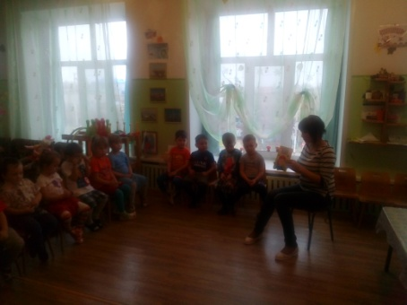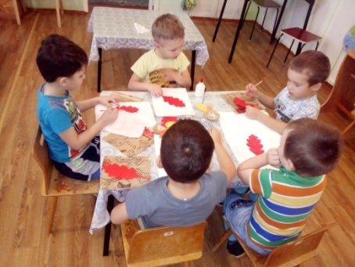

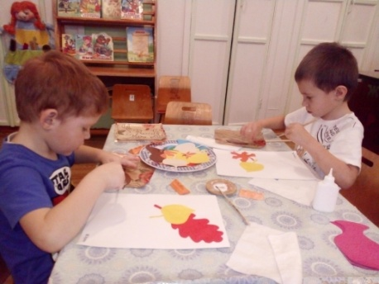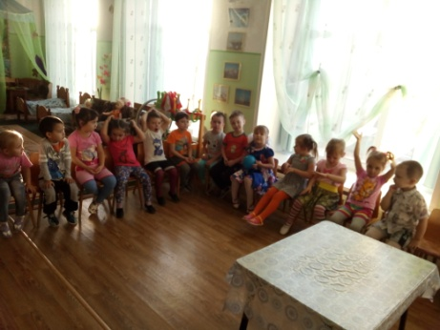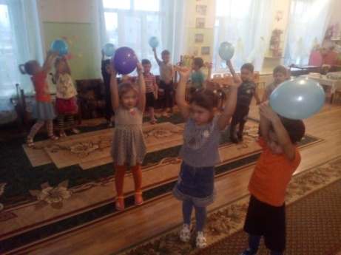
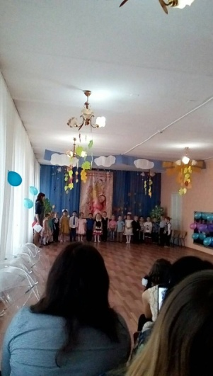ТТТТТТТТТТТТТТТТТТТТТТТТТТТТТТТТТТТТТТТТТТТ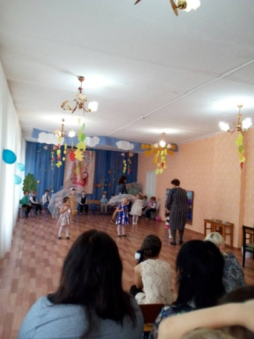

Заключение:
Проект – прекрасный повод поразмышлять о роли матери в жизни каждого человека, об уважении и почитании матерей, желание помогать им и заботиться о них, а так же о необходимости для каждого ребенка больше времени находиться с мамой. Данный проект – целенаправленная системная работа по приобщению детей к духовно- нравственным ценностям, формированию элементарных представлений о роли матери в жизни каждого человека, воспитанию осознанного, глубокого нравственного отношения к ней. Положительных результатов работы с детьми удалось добиться в совместной деятельности с родителями. Взаимодействие между детьми, воспитателем и родителями осуществлялось на уровне партнерства. Дети стали проявлять нравственные чувства: доброту, отзывчивость, бережное отношение и внимание друг к другу и родителям (маме, появился интерес к традиционной русской семье, повысилась активность родителей в делах группы.
Литература:
1.Веракса Н.Е., Комарова Т.С. , М.А. Васильева. Основная общеобразовательная программа дошкольного образования «От рождения до школы». – М.: Мозаика-Синтез, 2010.
2.Морозова Л.Д. Педагогическое проектирование в ДОУ: от теории к практике. – М.: ТЦ Сфера, 2010.
3.Стихи и рассказы о маме /колл.художников/ -М.: Астрель.

